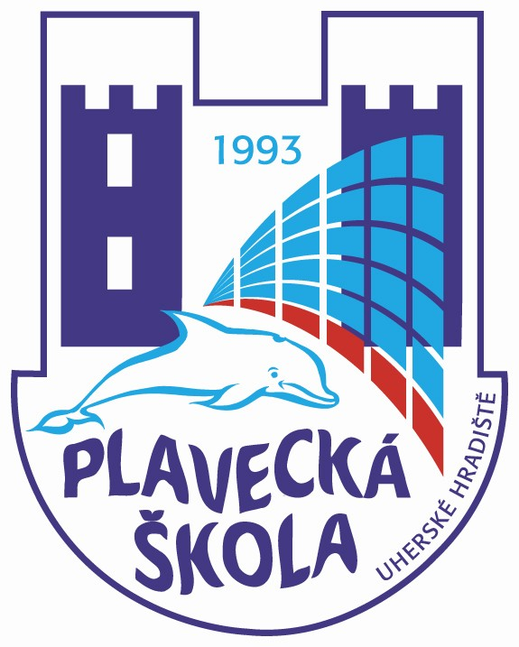
Plavecká škola Uherské Hradiště

VÝROČNÍ ZPRÁVA

O ČINNOSTI

ZA ŠKOLNÍ ROK 2005 - 2006

Vypracoval: Mgr. Ladislav Botek, ředitel školy

Charakteristika školského zařízení

Název školy : Plavecká škola Uherské Hradiště

Odloučená pracoviště :
1.) školní bazén ZŠ Dolní Němčí
2.) bazén CPA Delfín, Uherský Brod
3.) bazén Korytná

Jméno ředitele : pan Mgr. Ladislav Botek
Statutární zástupce: paní Bc. Hana Sentlová, jmenována dne 1.2.2005
Zástupce pro pracoviště Uherský Brod, Dolní Němčí a Korytná: paní Miroslava Prná, jmenována dne 1.2.2005

Kontakt na zařízení :
telefon : 572553258
Fax : 572553258
e-mail : plsuh@uhedu.cz
www.plaveckaskolauh.cz

Jméno pracovníka pro informace : Mgr. Ladislav Botek
Eva Rozsypálková - účetní
Datum zřízení Plavecké školy UH : 1.5.1993
Datum zařazení do sítě škol : 24.5.1996
Poslední aktualizace v síti : 1.10.2005

Stručná charakteristika zařízení :

Plavecká škola Uherské Hradiště je účelové školské zařízení, které zabezpečuje ve své hlavní činnosti výuku plavání žákům základních škol v rámci povinné výuky tělesné výchovy. Nad rámec svých povinností jako povolenou doplňkovou činnost provádí poskytování tělovýchovných služeb. Plavecká škola Uherské Hradiště poskytuje předplaveckou výuku dětí mateřských škol, kurzy plavecké výuky dospělé populace a kroužky plavání pro děti a mládež od 2 do 15 let. Po právní stránce je Plavecká škola Uherské Hradiště příspěvkovou organizací Zlínského kraje.

Počty žáků účastnících se povinné plavecké výuky ZŠ
Plavecká škola Uherské Hradiště po dva roky přecházela na systém povinné výuky plavání ve 2. a 3. třídách základních škol. K 1.2.2006 tento proces byl ukončen. Počty žáků 4. tříd jsou proto uvedeny ve dvou tabulkách.

Povinná plavecká výuka na ZŠ |  | Školní rok  2005/2006
Žáků celkem | 2. třída | 1023
Žáků celkem | 3. třída | 1511
Žáků celkem | 4. třída | 652

Doplňková činnost :

Sledovaný údaj v rámci doplňkové činnosti  - počet účastníků | Školní rok
Sledovaný údaj v rámci doplňkové činnosti  - počet účastníků | 2004/2005 | 2005/06
Kurzy předplavecké výuky pro MŠ | 1538 | 1620
Kurzy plavání pro dospělé | 52 | 64
Kroužky plavání pro děti od 2 do 15 let | 60 | 150
Předplavecká výuka žáků 1. tříd ZŠ | - | 720
Zdokonalovací plavecká výuka žáků 4. tříd | - | 300
Zdokonalovací plavecká výuka žáků 5. tříd | - | 134

Údaje o zaměstnancích školského zařízení

Učitel plavání
 | Školní rok 2004/2005 |  | Školní rok 2005/2006
 | počet fyzických  osob | přepočtené úvazky | počet fyzických  osob | přepočtené úvazky
Interní pracovníci | 13 | 10,28 | 13 | 10,15
Externí pracovníci | 10 | jako zástup | 15 | Jako zástup

Ostatní zaměstnanci : účetní pro hlavní a doplňkovou činnost

 | Školní rok 2004/2005 |  | Školní rok 2005/2006
 | počet fyzických  osob | počet fyzických  osob | přepočtené úvazky | počet fyzických  osob
Interní pracovníci | 1 | 1 | 1 | 1
Externí pracovníci | - | - | - | -

Od 1.1.2005 nabytím účinnosti Zákona 561/2004 a Zákona 563/2004 jsou pracovníci pro výuku plavání pedagogičtí pracovníci – učitelé plavání.

Účinností nových zákonů ve školství 3 zaměstnanci Plavecké školy Uherské Hradiště nesplňují kritéria požadované vzdělanosti. Rozšiřujícím studiem si doplňují odpovídající pedagogické vzdělání stejně jako odborné vzdělání učitele plavání. Jedna zaměstnankyně v současné době studuje VŠ FTVS UK v Praze. 3 zaměstnankyně v současné době jsou v jiném stavu a nemohou vykonávat náročné povolání učitele plavání, jedna je na mateřské dovolené. Dochází k zásadní rekonstrukci učitelského sboru Plavecké školy Uherské Hradiště také proto, že další 3 zaměstnankyně přijaly nabídku na práci učitelky v mateřské škole, jedna na práci v základní škole.. O práci zaměstnankyň plavecké školy je velký zájem, což na jednu stranu nesmírně těší, na druhou stranu se studiem nových učitelů plavání jsou spojeny nemalé výdaje plavecké školy.

Závěr výroční zprávy :

Ve školním roce 2005/2006 pouze pro ZŠ Březovou, ZŠ Ořechov a ZŠ Uherské Hradiště, Za Alejí 1072 Plavecká škola Uherské Hradiště nezabezpečovala výuku plavání ze škol okresu Uherské Hradiště. Všechny ostatní školy okresu využily služby Plavecké školy Uherské Hradiště. Pro příští období nás oslovilo vedení ZŠ Luhačovice a ZŠ Spytihněv.V doplňkové činnosti zabezpečujeme předplaveckou výuku pro všechny MŠ okresu Uherské Hradiště a dále pro MŠ Halenkovice, Napajedla, Komárov, Pohořelice.

Údaje o výsledcích inspekce provedené ČŠI, údaje o výsledcích spolupráce s řediteli škol, spolupráce s ostatními řediteli plaveckých škol a poskytovateli výuky plavání, stížnosti.

ČŠI ve školním roce 2005/2006 neprováděla kontrolu pracoviště. Zařízení v Uherském Hradišti navštívil náměstek hejtmana Zlínského kraje pan Josef Slovák. Ředitelé škol se velmi živě zajímají o výuku plavání, spolupráce je na velmi dobré úrovni, pro ředitele škol je poskytován veškerý možně dostupný organizační a právní servis. Někteří ředitelé škol navštěvují zařízení před začátkem výuky, u nastupujících ředitelů škol je to pravidlem.
Spolupráce s ostatními řediteli plaveckých škol a poskytovateli výuky plavání je nadstandardní, spolupráce s ředitelem PŠ Zlín není žádná.
Ve školním roce 2005/2006 jsme obdrželi jednu stížnost na nevhodné chování paní učitelky plavání MK k žákyni ZŠ Unesco Uherské Hradiště. Stížnost byla částečně oprávněná, byla řešena s rodiči zmíněné žákyně stejně jako s paní učitelkou.

Plavecká škola Uherském Hradišti pokračuje v hodnoceném období v zásadní rekonstrukcí. Další vzdělávání a kádrová opatření v řadách učitelů plavání vede postupně ke změně přístupu k problematice výuky plavání, k žákům, dětem a doprovázejícím učitelům. Byl dokončen postupný přechod na povinnou výuku plavání žáků 2. tříd a třetích tříd. Tento systém výuky plavání, který navazuje na předplaveckou výuku dětí mateřských škol a žáků 1. tříd, se ukazuje za naprosto geniální a ojedinělý v celé ČR.
S úspěchem jsme otevřeli kroužky výuky plavání pro děti předškolního věku a školního věku, pokračujeme ve výuce dospělé populace a předplavecké výuce mateřských škol. Postupně plníme cíl organizačně a metodicky vytvořit podmínky pro předplaveckou výuku žáků 1. tříd ZŠ, vanové a kojenecké plavání. Organizujeme plaveckou výuku pro speciální základní a mateřské školy celého okresu bez ohledu na zřizovatele a pro sociální ústav Velehrad.
Organizujeme plaveckou štafetu měst v UH , pořádáme plavecké závody pro školy, organizujeme olympiády pro děti mateřských škol, vybudovali jsme vlastními prostředky z doplňkové činnosti hernu pro děti, které navštěvují výuku plavání , snažíme se spojit všechny organizace, které se zabývají činnostmi spojenými s vodními aktivitami. Vytváříme servis pro ostatní plavecké školy a poskytovatele výuky plavání ve Zlínském kraji Připravujeme se na komplexní rekonstrukci areálu plavání v Uherském Hradišti.

Personální situaci nám stěžuje nedostatečné ohodnocení práce učitelů plavání, normativ i přes kosmetické úpravy na žáka je nedostatečný. Vyškolené kádry se vzděláním nám odchází do škol nebo do mateřských škol, kde je o ně velký zájem.
Situaci plaveckým školám komplikuje také zřizovatel, který od zmiňovaného školního roku neposkytuje dříve dohodnuté zálohy na měsíce leden a září, kdy plavecké školy nemají žádné finanční prostředky na mzdy a provoz a musí hledat nestandardní řešení.

Datum zpracování zprávy : 28.12.2006

Datum projednání na poradě zaměstnanců Plavecké školy, Uherské Hradiště : 22.12.2006

Podpis ředitele a razítko školy : Mgr. Ladislav Botek
ředitel Plavecké školy Uherské Hradiště

